会议助手

软件需求说明

|  |  |  |  |
| --- | --- | --- | --- |
| 开发团队 | | | |
|  | **姓名** | **班级** | **学号** |
| 组长 | 任隽阳 | 计算机74 | 2173210331 |
| 组员 | 高天宇 | 计算机74 | 2176112262 |
| 王明君 | 计算机74 | 2173320641 |
| 史镇光 | 计算机74 | 2173714067 |
| 孙鹏程 | 计算机74 | 2173713942 |

2020年3月

目 录

1 引言 1

1.1 标识 1

1.2 概述 1

1.3 基线 1

2 引用文件 1

3 功能需求 1

3.1 需求概述 1

3.2 总体需求 2

3.3 用例说明 3

3.3.1 会议考勤子系统 3

3.3.1.1 进行签到用例 3

3.3.1.2 扫描二维码用例 4

3.3.1.3 获取定位用例 5

3.3.1.4 传输信息用例 5

3.3.1.5 统计出勤用例 6

3.3.2 会议日程子系统 6

3.3.2.1 查看日程用例 7

3.3.2.2 添加日程用例 7

3.3.2.3 设置提醒用例 8

3.3.2.4 预定会议用例 8

3.3.2.5 生成二维码用例 10

3.3.3 会议文件子系统 10

3.3.3.1 管理文件用例 10

3.3.3.2 接收文件用例 11

3.3.3.3 打开文件用例 13

3.3.3.4 删除文件用例 13

3.3.3.5 上传文件用例 14

3.3.4 会议记录子系统 15

3.3.4.1 记录会议用例 16

3.3.4.2 输入文字用例 17

3.3.4.3 插入照片用例 17

3.3.4.4 回看记录用例 19

3.3.4.5 删除记录用例 19

4 非功能需求 20

4.1 主要性能指标 20

4.2 软件质量要求 20

4.3 环境要求 21

4.4 设计与实现的约束 21

4.5 其它需求 21

5 需求的优先级 21

6 合格性规定（验证方法） 21

7 需求可追踪性 22

1. 引言
   1. 标识

文档名称： 会议助手 项目立项报告

文件状态： 正式发布；

文件版本： 1.0；

编写日期： 2020年3月10日

* 1. 概述
* **用途：**为各种会议培训的组织者、参与者提供满足其基本需求、较为轻量的辅助功能。
* **功能：**会议考勤、会议文件、会议记录、会议日程等。
* **特性：**管理便捷、高效沟通、即用即走。
* **上下文关系：**客户端使用AndroidStudio开发；服务端使用Python3基于CentOS7环境Flask平台开发。
* **用户：**面向有会议需求的学生与职员。
* **开发者：**任隽阳、高天宇、王明君、史镇光、孙鹏程。
* **保密性：**公开。
* **意义：**减轻会议组织者的管理成本和参与者的参与成本，提高团队沟通和协作效率。
  1. 基线

《立项报告》、《软件需求说明》。

1. 引用文件

本项目已经发布的《立项报告》等文档。

相关的开发技术规范和要求。

朱少民.软件测试方法和技术[M]. 北京:清华大学出版社, 2014.

1. 功能需求
   1. 需求概述

* **系统目标：**通过会议考勤、会议日程、会议记录、会议文件四个子系统，满足用户在进行开会和培训时的常用、基本的需求。
* **运行环境：**安装有Android系统的智能手机
* **用户特点：**经常组织或参加会议，需要频繁进行签到、记录、日程规划和文件传输的学生或办公族。
* **关键点：**轻量易用、能够满足常用、基本的需求
* **约束条件：**需要用户同意进行定位、调用摄像头、访问存储等的授权，部分功能还需要联网进行数据传输，否则可能无法实现。
  1. 总体需求

软件根据不同功能需求总体可划分为会议考勤、会议日程、会议文件、会议记录四个子系统，根据不同用户角色可分为会议组织者（简称“组织者”）和会议参与者（简称“参会者”或“参与者”）。各具体需求用例及关系如以下用例图所示：

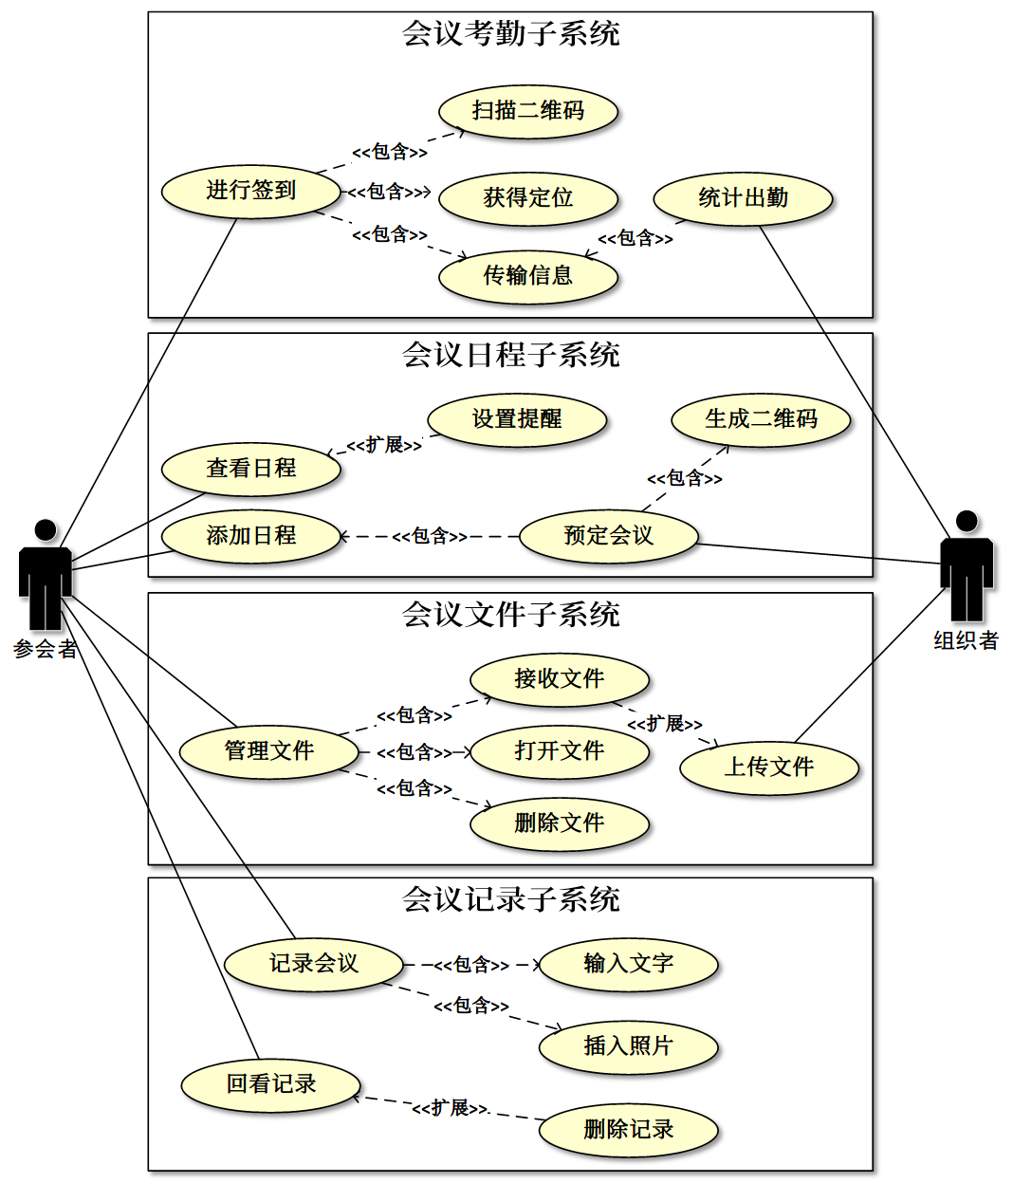

图1：会议助手APP用例图

* 1. 用例说明
     1. 会议考勤子系统

本子系统包括进行签到、扫描二维码、获得定位、传输信息、统计出勤共5个用例，子系统的活动图如下所示：

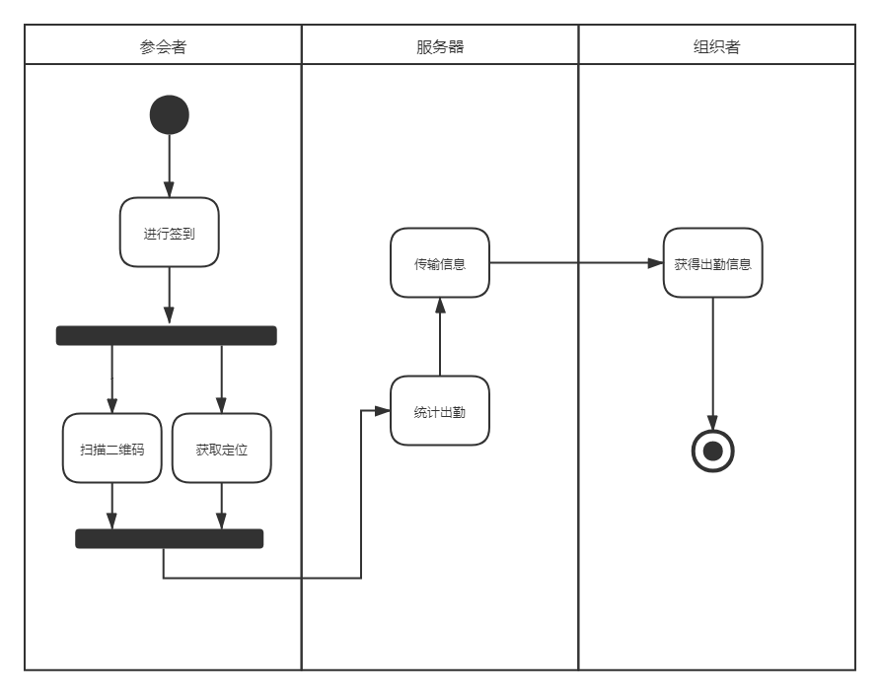

图2：会议考勤子系统活动图

* + - 1. 进行签到用例

表1：进行签到用例描述表

|  |  |  |
| --- | --- | --- |
| 用例名称 | 进行签到（用例ID：1） | |
| 场景 | 参会者进行签到 | |
| 触发事件 | 会议前的人员要签到 | |
| 简单描述 | 参会者通过扫描二维码进行签到 | |
| 相关用例 | 包含“扫描二维码”、“获取定位”、“传输信息” | |
| 前提条件 | 参会者应在规定签到位置 | |
| 后续条件 | 参会者签到成功并发送相关信息 | |
| 活动流 | **参会者** | **服务器** |
| 参会者进行签到 | 收到签到信息 |
| 异常情况 | 未按时或在相应地点签到 | |

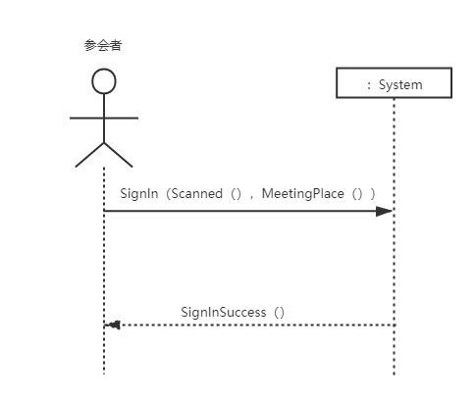

图3：进行签到用例系统时序图

* + - 1. 扫描二维码用例

表2：扫描二维码用例描述表

|  |  |  |
| --- | --- | --- |
| 用例名称 | 扫描二维码（用例ID：2） | |
| 场景 | 参会者进行签到 | |
| 触发事件 | 签到时扫描二维码 | |
| 简单描述 | 参会者通过设备扫描相应二维码 | |
| 相关用例 | 被“进行签到”包含 | |
| 前提条件 | 相应二维码必须生成完毕 | |
| 后续条件 | 扫描后服务器获得信息 | |
| 活动流 | **参会者** | **服务器** |
| 参会者扫描二维码 | 收到签到信息 |
| 异常情况 | 无 | |

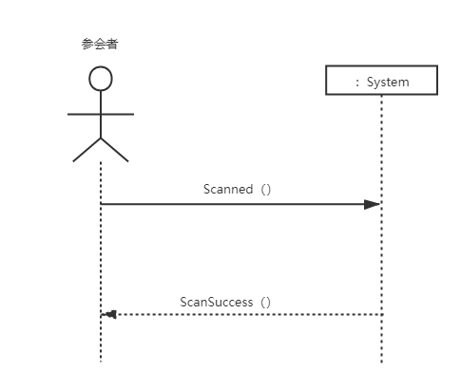

图4：扫描二维码用例系统时序图

* + - 1. 获取定位用例

表3：获取定位用例描述表

|  |  |  |
| --- | --- | --- |
| 用例名称 | 获取定位（用例ID：3） | |
| 场景 | 参会者进行签到 | |
| 触发事件 | 参会者扫描二维码 | |
| 简单描述 | 参会者签到时发送位置信息 | |
| 相关用例 | 被“进行签到”包含 | |
| 前提条件 | 扫描二维码 | |
| 后续条件 | 将位置信息发到服务器 | |
| 活动流 | **参会者** | **服务器** |
| 参会者设备发送位置信息 | 收到位置信息 |
| 异常情况 | 无 | |

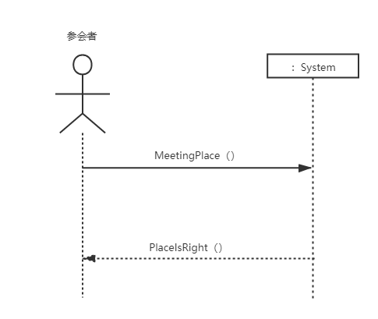

图5：获取定位用例系统时序图

* + - 1. 传输信息用例

表4：传输信息用例描述表

|  |  |
| --- | --- |
| 用例名称 | 传输信息（用例ID：4） |
| 场景 | 服务器进行数据传输 |
| 触发事件 | 客户端将信息发送给服务器，服务器处理完成数据 |
| 简单描述 | 服务器进行数据传输 |
| 相关用例 | 被“统计出勤”、“进行签到”包含 |
| 前提条件 | 服务器处理完成数据 |
| 后续条件 | 服务器将数据发送给会议组织者 |
| 活动流 | **服务器** |
| 发送相关数据 |
| 异常情况 | 无 |

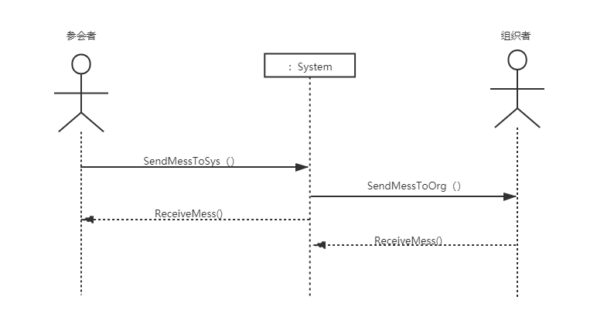

图6：传输信息用例系统时序图

* + - 1. 统计出勤用例

表5：统计出勤用例描述表

|  |  |
| --- | --- |
| 用例名称 | 统计出勤（用例ID：5） |
| 场景 | 服务器进行出勤统计 |
| 触发事件 | 相关数据收集完成 |
| 简单描述 | 服务器根据收到的信息进行出勤统计 |
| 相关用例 | 包含“传输信息” |
| 前提条件 | 相关数据收集完成 |
| 后续条件 | 发送相关数据 |
| 活动流 | **服务器** |
| 根据收到的信息统计出勤情况 |
| 异常情况 | 无 |

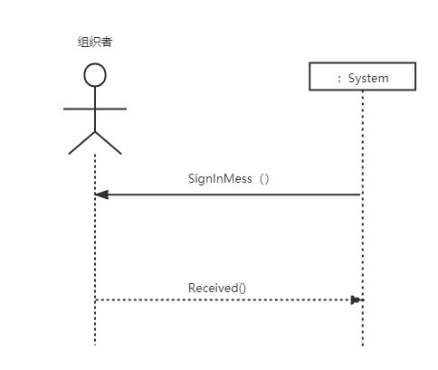

图7：统计出勤用例系统时序图

* + 1. 会议日程子系统

本子系统包括查看日程、添加日程、设置提醒、预定会议、生成二维码共5个用例。

* + - 1. 查看日程用例

表6：查看日程用例描述表

|  |  |  |
| --- | --- | --- |
| 用例名称 | 查看日程（用例ID：6） | |
| 场景 | 参会者查看日程 | |
| 触发事件 | 参会者想要查看会议日程 | |
| 简单描述 | 参会者进入日程界面查看会议安排 | |
| 参与者 | 参会者 | |
| 相关用例 | 可能会调用“设置提醒”用例 | |
| 前提条件 | 会议必须已经添加到日程中 | |
| 后续条件 | 无 | |
| 活动流 | **参会者** | **系统** |
| 1. 参会者表明想要查看日程 2. 若参会者表明想要设置提醒 | 1. 系统返回日程信息 2. 调用“设置提醒”用例 |
| 异常情况 | 无 | |

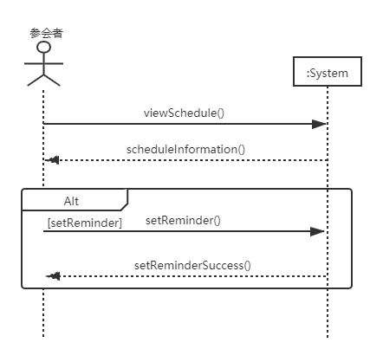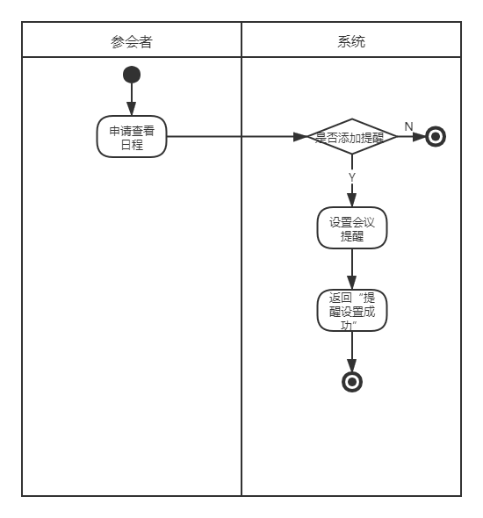

图8：查看日程用例系统时序图 图9：查看日程用例活动图

* + - 1. 添加日程用例

表7：添加日程用例描述表

|  |  |  |
| --- | --- | --- |
| 用例名称 | 添加日程（用例ID：7） | |
| 场景 | 参会者添加会议日程 | |
| 触发事件 | 参会者收到会议通知，想要添加会议日程 | |
| 简单描述 | 参会者添加会议相关信息 | |
| 参与者 | 参会者 | |
| 相关用例 | “预定会议”会调用本用例 | |
| 前提条件 | 组织者必须已经预定会议 | |
| 后续条件 | 会议信息被添加到日程中 | |
| 活动流 | **参会者** | **系统** |
| 1. 参会者表明想要添加日程 2. 参会者输入会议时间和地点 | 1. 系统提示用户输入会议时间和地点 2. 系统添加时间地点到日程中 |
| 异常情况 | 1. 用户输入的时间不完整 2. 输入的时间不符合规范 | |

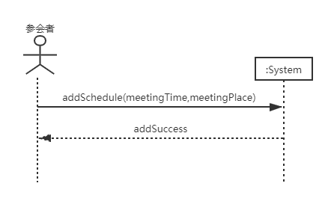

图10：添加日程用例活动图

* + - 1. 设置提醒用例

表8：设置提醒用例描述表

|  |  |  |
| --- | --- | --- |
| 用例名称 | 设置提醒（用例ID：8） | |
| 场景 | 参会者设置会议提醒 | |
| 触发事件 | 参会者想要设置会议提醒 | |
| 简单描述 | 系统收到设置提醒的请求，并设置提醒 | |
| 参与者 | 参会者 | |
| 相关用例 | “查看日程”可能会调用这个用例 | |
| 前提条件 | 会议日程必须已经存在 | |
| 后续条件 | 会议提醒设置成功 | |
| 活动流 | **参会者** | **系统** |
| 1. 参会者表明想要设置会议提醒 | 1. 系统设置提醒 2. 系统返回提醒设置成功的消息 |
| 异常情况 | 无 | |

* + - 1. 预定会议用例

表9：预定会议用例描述表

|  |  |  |
| --- | --- | --- |
| 用例名称 | 预定会议（用例ID：9） | |
| 场景 | 组织者预定会议 | |
| 触发事件 | 组织者想要预定一场会议 | |
| 简单描述 | 组织者输入会议时间和会议地点，然后得到包含相关信息的二维码 | |
| 参与者 | 组织者 | |
| 相关用例 | 这个用例会调用“生成二维码”和“添加日程”两个用例 | |
| 前提条件 | 会议地点必须空闲  会议时间必须符合时间规范 | |
| 后续条件 | 生成的二维码中必须包含正确的会议时间和地点 | |
| 活动流 | **组织者** | **系统** |
| 1. 组织者表明想要预定会议 2. 组织者输入会议时间和地点 | 1.1 系统创建一个新的项目  1.2 系统提示组织者输入会议时间和地点  2. 系统调用“生成二维码”用例 |
| 异常情况 | 1. 会议时间不符合时间规范 2. 会议信息不完整 | |

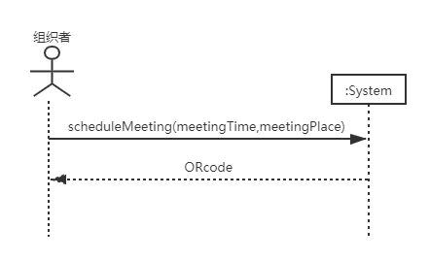

图11：预定会议用例系统时序图

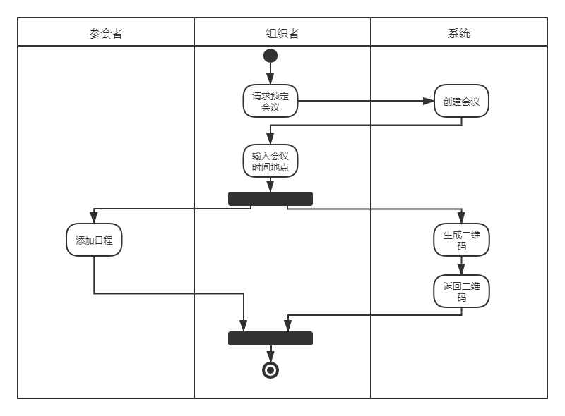

图12：预定会议用例活动图

* + - 1. 生成二维码用例

表10：生成二维码用例描述表

|  |  |
| --- | --- |
| 用例名称 | 生成二维码（用例ID：10） |
| 场景 | 系统生成包含会议信息的二维码 |
| 触发事件 | 系统得到组织者输入的会议时间和地点 |
| 简单描述 | 通过组织者输入的时间地点，生成包含相关信息的二维码 |
| 相关用例 | “预定会议”会调用这个用例 |
| 前提条件 | 会议地点必须空闲  会议时间必须符合时间规范 |
| 后续条件 | 生成的二维码中必须包含正确的会议时间和地点 |
| 活动流 | **系统** |
| 1. 根据“预定会议”用例传输的信息生成二维码 2. 向组织者返回二维码 |
| 异常情况 | 无 |

* + 1. 会议文件子系统

本子系统包括管理文件、接收文件、打开文件、删除文件、上传文件共5个用例。

* + - 1. 管理文件用例

表11：管理文件用例描述表

|  |  |  |
| --- | --- | --- |
| 用例名称 | 管理文件（用例ID：11） | |
| 场景 | 参会者管理会议所需的文件 | |
| 触发事件 | 参会者想要管理会议所需的文件 | |
| 简单描述 | 参会者可以接收、打开、删除会议所需的文件和幻灯片 | |
| 参与者 | 参会者 | |
| 相关用例 | 该用例包含了接收文件用例、打开文件用例、删除文件用例 | |
| 前提条件 | 组织者上传了文件  系统能够连接服务器 | |
| 后续条件 | 系统在终端设备上申请到了存储文件的空间 | |
| 活动流 | **参与者** | **系统** |
| 1. 参与者想要管理文件 2. 参与者选择要打开的文件 3. 参与者想要删除文件 | * 1. 系统接收文件   2. 系统返回接收文件目录   3. 系统读取文件   4. 系统显示文件内容   3.1 系统移除终端本地文件数据 |
| 异常情况 | 服务器中没有文件  系统在下载过程中，文件被组织者删除。  文件被损坏，终端无法读取。  终端设备存储空间已满，无法接收。  文件格式超出系统可处理界限  待删除的文件已经不存在。  删除过程被其他程序中断 | |

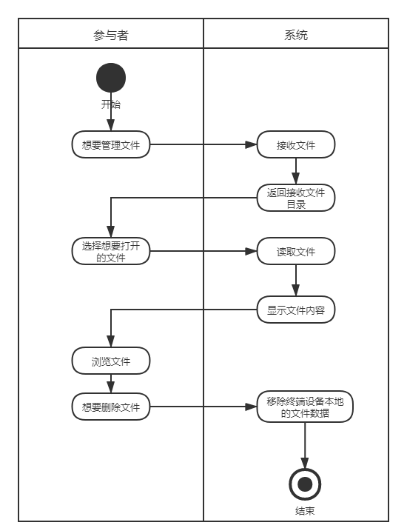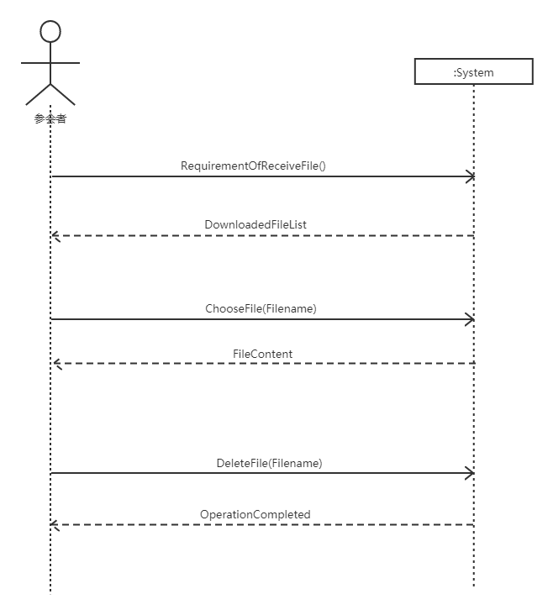

图13：管理文件用例活动图 图14：管理文件用例系统时序图

* + - 1. 接收文件用例

表12：接收文件用例描述表

|  |  |  |
| --- | --- | --- |
| 用例名称 | 接收文件（用例ID：12） | |
| 场景 | 参会者接收会议所需的文件 | |
| 触发事件 | 参会者想要接收会议所需的文件 | |
| 简单描述 | 参会者可以对组织者上传的文件进行接收下载操作。 | |
| 参与者 | 参会者 | |
| 相关用例 | 该用例扩展了“上传文件” | |
| 前提条件 | 文件必须存在  会议日程子系统必须可用 | |
| 后续条件 | 文件已下载到参会者的终端  文件内容可读可写可删除 | |
| 活动流 | **参与者** | **系统** |
| 1. 参会者表明需要接收文件 2. 参会者选择想要接收的某个或某些文件 | * 1. 系统向参会者提供可接收的文件目录   2. 系统获取文件下载位置   3. 系统将文件下载到参会者终端   4. 系统设置文件权限为可读可写 |
| 异常情况 | 系统在下载过程中，文件被组织者删除。  文件被损坏，终端无法读取。  终端设备存储空间已满，无法接收。 | |

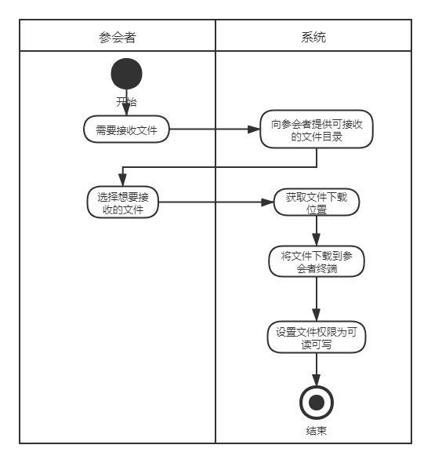

图15：接收文件用例活动图

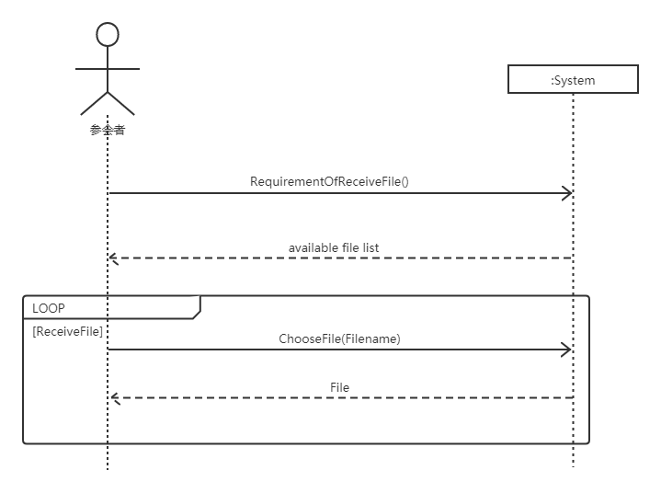

图16：接收文件用例系统时序图

* + - 1. 打开文件用例

表13：打开文件用例描述表

|  |  |  |
| --- | --- | --- |
| 用例名称 | 打开文件（用例ID：13） | |
| 场景 | 参会者打开接收到的文件 | |
| 触发事件 | 参会者想要打开下载到其终端上的文件 | |
| 简单描述 | 参会者可以打开文件，查看文件内容。 | |
| 参与者 | 参会者 | |
| 相关用例 | 无 | |
| 前提条件 | 文件成功接收  文件可读 | |
| 后续条件 | 系统通过可视化界面展示文件内容 | |
| 活动流 | **参与者** | **系统** |
| 1. 参与者想要打开文件 2. 参与者选择某一个下载到终端的文件 3. 参与者浏览文件内容 4. 参与者关闭文件显示窗口 | * 1. 系统显示已接收的文件目录   2. 系统读取文件内容   3. 系统将文件内容显示在用户界面上 |
| 异常情况 | 文件格式超出系统可处理界限  文件损坏，系统无法读取 | |

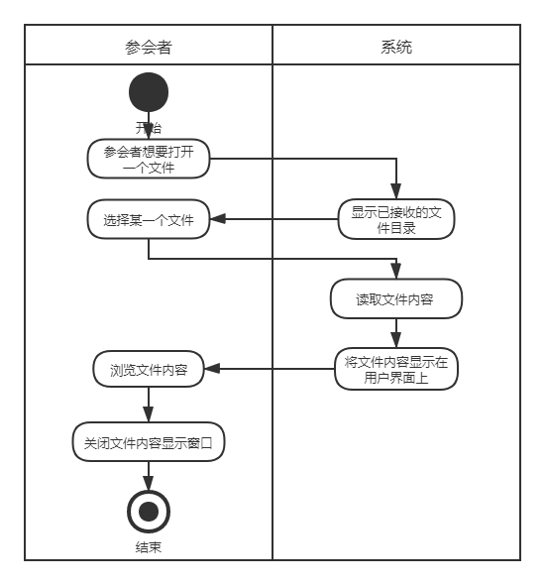 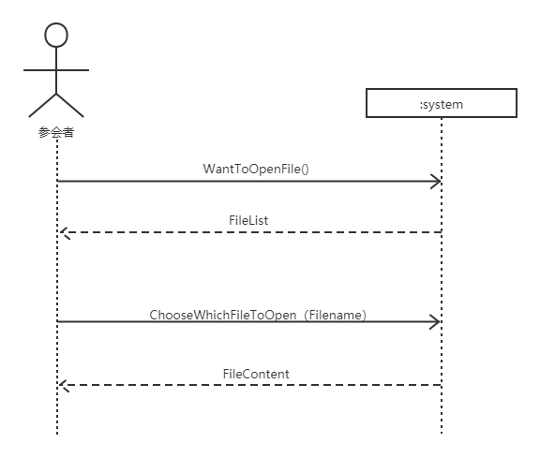

图17：打开文件用例活动图 图18：打开文件用例系统时序图

* + - 1. 删除文件用例

表14：删除文件用例描述表

|  |  |  |
| --- | --- | --- |
| 用例名称 | 删除文件（用例ID：14） | |
| 场景 | 参会者删除接收到的文件 | |
| 触发事件 | 参会者想要删除下载到其终端上的文件 | |
| 简单描述 | 参会者可以使文件从其终端设备上移除 | |
| 参与者 | 参会者 | |
| 相关用例 | 无 | |
| 前提条件 | 文件成功接收  文件可写 | |
| 后续条件 | 终端设备上不存在已删除的文件。  若要打开已删除的文件，需要重新接收该文件。 | |
| 活动流 | **参与者** | **系统** |
| 1. 参与者想要删除文件 2. 参与者选中要删除的文件 | 1.1系统显示已接收的文件目录   * 1. 系统清空该文件的内容。   2. 释放存储空间。 |
| 异常情况 | 待删除的文件已经不存在  删除过程被其他程序中断 | |

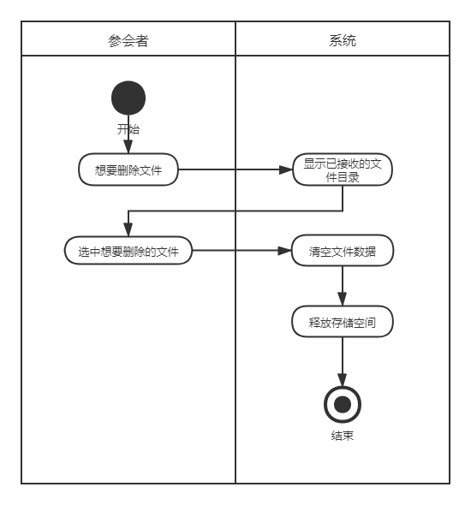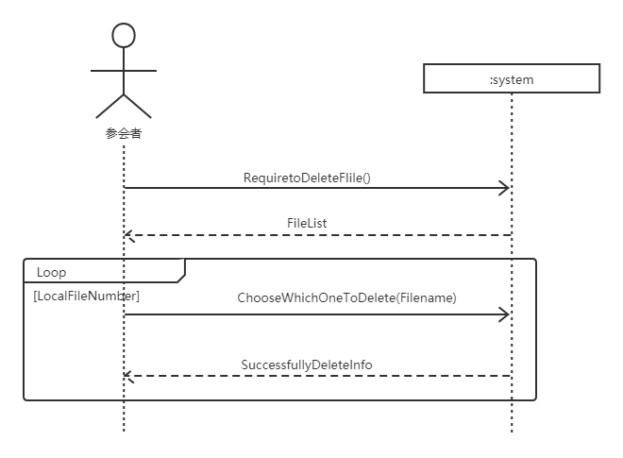

图19：删除文件用例活动图 图20：删除文件用例系统时序图

* + - 1. 上传文件用例

表15：上传文件用例描述表

|  |  |  |
| --- | --- | --- |
| 用例名称 | 上传文件（用例ID：15） | |
| 场景 | 组织者上传会议所需的文件资料 | |
| 触发事件 | 组织者想要上传会议所需的文件资料 | |
| 简单描述 | 组织者可以将文件从终端设备上传到系统服务器，供参会者接收下载。 | |
| 参与者 | 组织者 | |
| 相关用例 | 接收文件用例扩展了该用例 | |
| 前提条件 | 文件存在于终端设备  会议日程已被建立 | |
| 后续条件 | 服务器指定文件夹中存在该文件。  文件可以被其他参会者下载。 | |
| 活动流 | **参与者** | **系统** |
| 1. 参与者想要上传文件 2. 参与者选择文件 | * 1. 系统提供本地文件列表   2. 系统将文件传输到服务器文件夹中 |
| 异常情况 | 上传过程中网络中断  服务器存储空间不足 | |

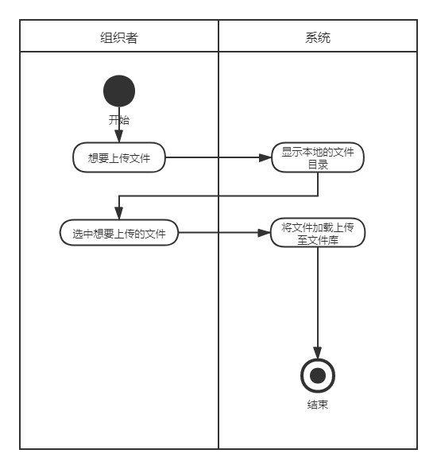

图21：上传文件用例活动图

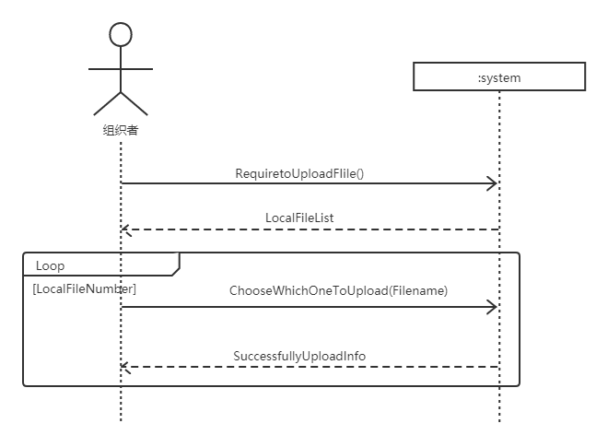

图22：上传文件用例系统时序图

* + 1. 会议记录子系统

本子系统包括记录会议、输入文字、插入照片、回看记录、删除记录共5个用例。

* + - 1. 记录会议用例

表16：记录会议用例描述表

|  |  |  |
| --- | --- | --- |
| 用例名称 | 记录会议（用例ID：16） | |
| 场景 | 参会者用文字或图片记录会议 | |
| 触发事件 | 参会者想要记录会议 | |
| 简单描述 | 在会议进行过程中，参会者可以随时输入文字或插入图片来记录会议要点。 | |
| 参与者 | 参会者 | |
| 相关用例 | 该用例包含了输入文字用例和插入照片用例 | |
| 前提条件 | 当前处于会议日程中预定的会议时间。 | |
| 后续条件 | 显示会议记录编辑界面。  创建并保存参会者的会议记录。 | |
| 活动流 | **参与者** | **系统** |
| 1. 参与者想要记录会议 2. 参与者选择输入文字或插入图片 3. 参与者退出会议记录 | 1.1 系统申请本地存储空间  1.2 系统创建会议记录文档  1.3系统显示会议记录编辑界面  2.1 若 参与者想输入文字，则系统调用“输入文字”用例。  2.2 若 参与者想插入图片，则系统调用“插入照片”用例。  3.1 系统自动保存会议记录，将记录上载至服务器 |
| 异常情况 | 终端设备存储空间已满。  调用其他用例失败  服务器存储空间不足 | |

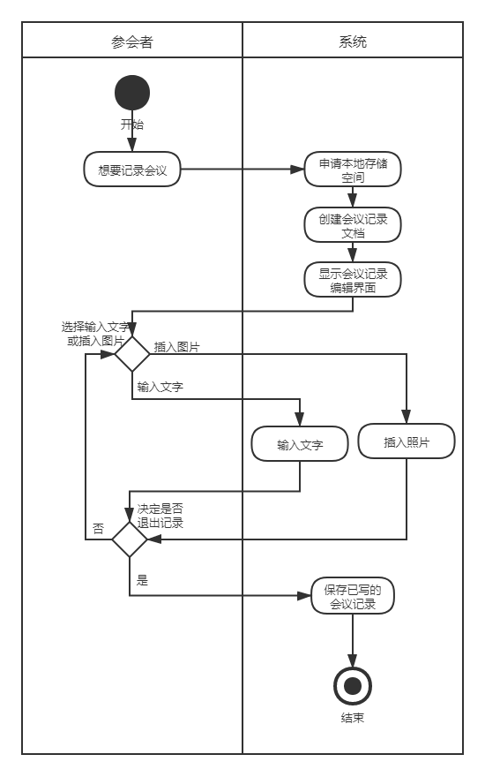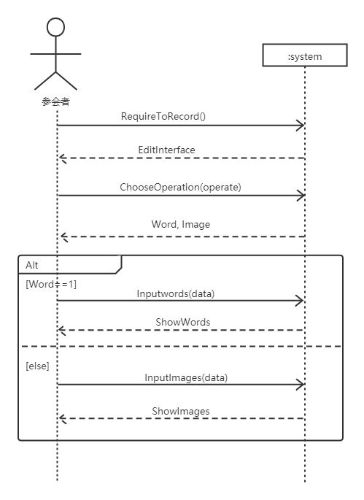

图23：记录会议用例活动图 图24：记录会议用例系统时序图

* + - 1. 输入文字用例

表17：输入文字用例描述表

|  |  |  |
| --- | --- | --- |
| 用例名称 | 输入文字（用例ID：17） | |
| 场景 | 参会者用文字记录会议 | |
| 触发事件 | 参会者想要用文字记录会议 | |
| 简单描述 | 在会议进行过程中，参会者可以随时输入文字来记录会议要点。 | |
| 参与者 | 参会者 | |
| 相关用例 | 记录会议包含了该用例 | |
| 前提条件 | 当前处于会议日程中预定的会议时间。  位于会议记录编辑界面  文档编辑器已启动 | |
| 后续条件 | 创建并显示文字数据 | |
| 活动流 | **参与者** | **系统** |
| 1. 参与者想要输入文字 2. 参与者选择目标语言并输入字符串 | * 1. 系统启动文本编辑器   2. 系统在界面显示键盘   2.1系统根据目标语言翻译目标字符串  2.2 系统在编辑界面输出文字 |
| 异常情况 | 目标语言超出系统可处理范围 | |

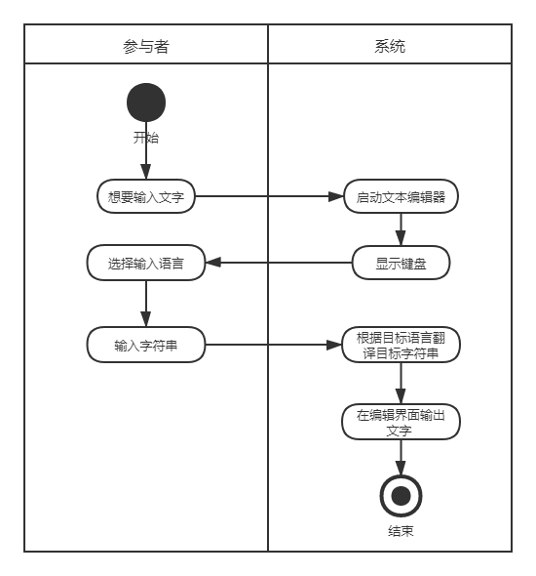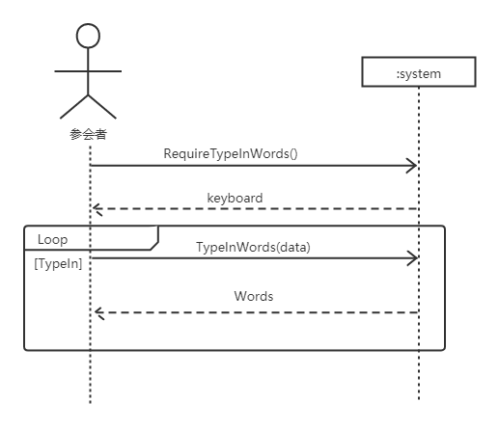

图25：输入文字用例活动图 图26：输入文字用例系统时序图

* + - 1. 插入照片用例

表18：插入照片用例描述表

|  |  |  |
| --- | --- | --- |
| 用例名称 | 插入照片（用例ID：18） | |
| 场景 | 参会者用图片记录会议 | |
| 触发事件 | 参会者想要用图片记录会议 | |
| 简单描述 | 在会议进行过程中，参会者可以随时插入图片来记录会议要点。 | |
| 参与者 | 参会者 | |
| 相关用例 | 记录会议用例包含了该用例 | |
| 前提条件 | 当前处于会议日程中预定的会议时间。  位于会议记录编辑界面  文档编辑器已启动 | |
| 后续条件 | 插入并显示图片 | |
| 活动流 | **参与者** | **系统** |
| 1. 参与者想插入图片 2. 若参与者选择图片来源为“相册” 3. 参与者选择想导入的图片 4. 若参与者选择图片来源为“相机” 5. 参与者拍照 | * 1. 系统为参与者提供图片来源选择界面   2.1系统访问终端相册。  3.1 系统将图片导入文档  4.1 系统启动终端的相机拍摄功能  5.1系统将摄影产生的图片直接导入文档 |
| 异常情况 | 终端相机无图片  摄影后新的照片因终端存储空间不够无法保存  系统没有访问终端设备相机或相册的权限 | |

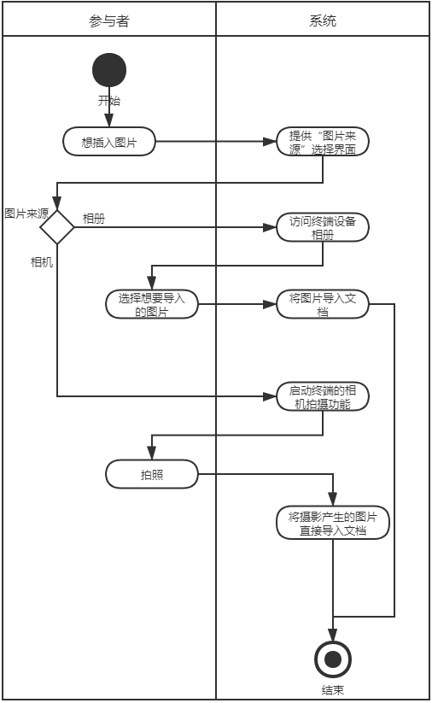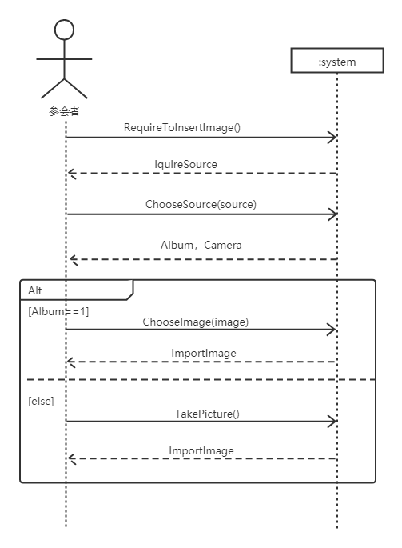

图27：插入照片用例活动图 图28：插入照片用例系统时序图

* + - 1. 回看记录用例

表19：回看记录用例描述表

|  |  |  |
| --- | --- | --- |
| 用例名称 | 回看记录（用例ID：19） | |
| 场景 | 参会者在退出会议记录后回顾会议的记录内容 | |
| 触发事件 | 参会者在会议结束后想回顾会议记录 | |
| 简单描述 | 参会者可以浏览自己在开会期间建立的会议记录文档 | |
| 参与者 | 参会者 | |
| 相关用例 | 删除记录扩展了该用例 | |
| 前提条件 | 参会者在会议期间建立了会议记录 | |
| 后续条件 | 显示会议记录 | |
| 活动流 | **参与者** | **系统** |
| 1. 参与者想要回看会议记录 | * 1. 系统访问服务器中保存有会议记录的文件夹   1.2系统显示文档数据 |
| 异常情况 | 会议记录不存在  会议记录因在上传过程中损坏无法显示 | |

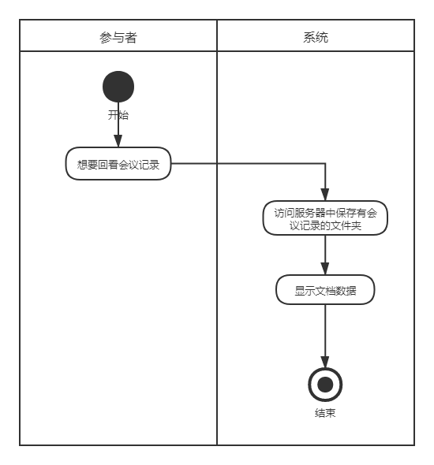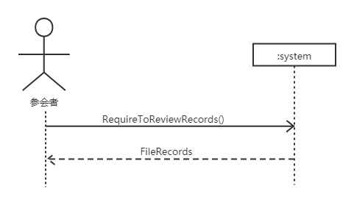

图29：回看记录用例活动图 图30：回看记录用例系统时序图

* + - 1. 删除记录用例

表20：删除记录用例描述表

|  |  |  |
| --- | --- | --- |
| 用例名称 | 删除记录（用例ID：20） | |
| 场景 | 参会者删除自己在开会期间写的会议记录 | |
| 触发事件 | 参会者想要删除会议记录 | |
| 简单描述 | 参会者在回顾会议的记录内容时可以选择删除会议记录 | |
| 参与者 | 参会者 | |
| 相关用例 | 该用例扩展了回看记录用例 | |
| 前提条件 | 参会者在会议期间建立了会议记录  参会者在回看会议记录 | |
| 后续条件 | 释放会议记录占有的存储空间 | |
| 活动流 | **参与者** | **系统** |
| 1. 参与者想要删除会议记录 | * 1. 系统移除服务器中该文件的数据 |
| 异常情况 | 会议记录已经不存在  删除过程被其他程序中断 | |

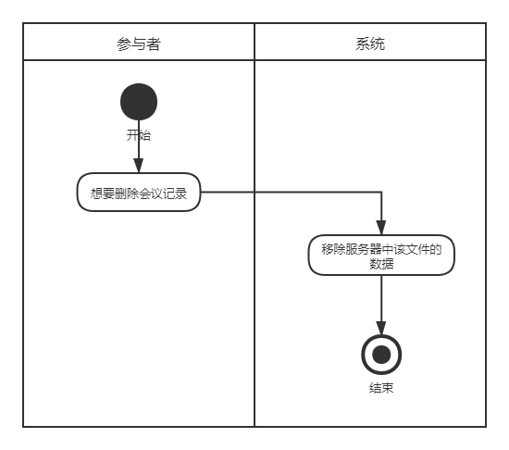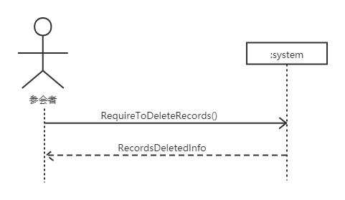

图31：删除记录用例活动图 图32：删除记录用例系统时序图

1. 非功能需求
   1. 主要性能指标

在正常的运行环境下，软件的各项性能指标应满足：

* 使用考勤功能时定位精度<30m
* 会议消息延迟<1s（包括签到考勤信息的传输、会议文件上传后在参会者一方的及时显示等）
* 并发承受>2000（也即能够同时承载2000人同时进行签到或收发文件的需求）
* 客户端资源占用<200MB
* 服务器采用阿里云性能突发t5模型弹性计算
  1. 软件质量要求
* 会议可以断线重连，会议文件可离线查看；
* 尽可能地保护用户和使用过程中的相关隐私信息，包括用户个人信息、会议文件信息等；
* 用户界面简洁，导引明确，交互友好，易上手易操作；
* 有一定的容错机制和能力，确保出错时能出现相关提示，减少闪退现象的发生。
  1. 环境要求
* 用户端需安装有Android6.0及以上版本操作系统的智能手机；
* 用户端可用运行内存至少为200MB，建议运行内存为1GB；
* 用户端网络接入速率至少为1Mbps，建议接入速率为4Mbps。
  1. 设计与实现的约束

客户端使用Java开发，服务端使用Python开发。

主要实现的约束在于开发团队经验有限，开发时间较短。

* 1. 其它需求

暂无

1. 需求的优先级

|  |  |  |
| --- | --- | --- |
| 优先级 | 功能性需求 | 非功能性需求 |
| 极高 | 预定会议、生成二维码、进行签到、扫描二维码、传输信息、统计出勤 | 隐私信息保护、会议低延迟、基本运行环境需求（系统、运行内存、网络） |
| 高 | 获取定位、查看日程、添加日程、设置提醒 | 一定的容错能力、断线重连、交互友好的用户界面 |
| 中 | 记录会议（输入文字）、回看记录、删除记录、上传文件、管理文件（接收文件、打开文件） | 建议的运行环境需求（运行内存、网络） |
| 低 | 记录会议（插入照片） | 更高的并发处理能力、更好的容错能力 |
| 极低 | 管理文件（删除文件） | 更好的服务器性能配置 |

项目将根据以上的需求优先级以及实际的开发时间和团队能力情况，优先满足对更高优先级的需求，并对较低优先级的需求满足和开发进度进行一定的调整。

1. 合格性规定（验证方法）

**演示**：

* 将开发好的app在客户端对各个功能进行演示，验证其能否正常运行。

**测试**：

* 对软件采用自由测试（Ad-hoc Testing）和ALAC测试方法，对软件中常用、重点的功能进行测试，保证其正常、完整运行。
* 采用“错误推测法”，对较有可能出现问题和一场的用例和功能，在不同条件和情况下进行一系列测试，确保功能稳定。
* 对系统进行整体测试，包括系统级功能测试、回归测试（针对测试中出现的问题修正后保证原有功能的正确性）、性能测试（负载测试、压力测试、容量测试）、安全性测试、容错性测试、兼容性测试、可靠性测试，全面保证系统的可靠稳定。

**分析**：

* 对测试中收集到的数据进行分析，对各个功能和需求的完整和可靠性进行评估，确定本项目是否能够正常运转。

1. 需求可追踪性

|  |  |  |  |  |
| --- | --- | --- | --- | --- |
| 功能需求 | 需求分类 | 相关用例ID | 涉及服务器端 | 涉及客户端 |
| 预定会议 | 功能需求 | 7, 9, 10 | 🗹 | 🗹 |
| 会议签到 | 功能需求 | 1, 2, 3, 4 | 🗹 | 🗹 |
| 考勤统计 | 功能需求 | 4, 5 | 🗹 | 🗹 |
| 文件共享 | 功能需求 | 11, 12, 15 | 🗹 | 🗹 |
| 参会者日程管理 | 功能需求 | 6, 8 | 🞏 | 🗹 |
| 参会者文件管理 | 功能需求 | 11, 13, 14 | 🞏 | 🗹 |
| 参会者记录管理 | 功能需求 | 16, 17, 18, 19, 20 | 🞏 | 🗹 |
| 离线可用功能 | 功能需求 | 6, 8, 11, 13, 14, 16, 17, 18, 19, 20 | 🞏 | 🗹 |
| 定位精度 | 非功能需求 | 3 | 🞏 | 🗹 |
| 消息延迟 | 非功能需求 | 4, 7, 12 | 🗹 | 🗹 |
| 并发承受 | 非功能需求 | 4, 12, 15 | 🗹 | 🞏 |
| 断线重连 | 非功能需求 | 4, 12, 15 | 🞏 | 🗹 |
| 隐私保护 | 非功能需求 | 7, 10, 17, 20 | 🗹 | 🗹 |
| 容错能力 | 非功能需求 | 全部用例 | 🗹 | 🗹 |